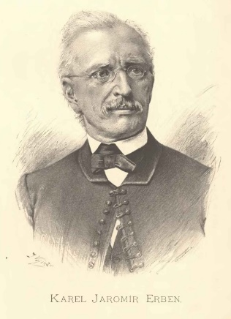
- Putování s mrazem v zádech
Strach bez strašidel, str. 128
Karel Jaromír Erben ( 1811 – 1870)
- Český spisovatel, vědec
- Sbíral slovanské texty
- Kytice z pověstí národních- sbírka balad
Přečti si baladu Svatební košile a odpověz na otázky:
- Charakterizuj postavu dívky a postavu jejího milého

- Uveď, které části textu v tobě vyvolávají strach

- Proč má dívka zemřít?

- Najdi v textu slova, která nejsou v dnešní češtině obvyklá

- Zjisti, zda se Erben v době svého života mohl setkat s Boženou Němcovou a Janem Nerudou

- Napiš, které další balady patří do sbírky Kytice
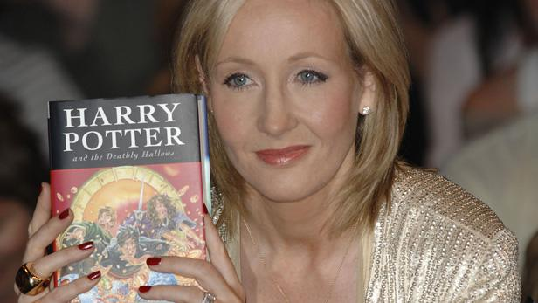
- Putování s mrazem v zádech
Cesty do tajemných míst, str. 134

Joane Kathleen Rowlingová, nar. 1965
- Anglická spisovatelka, autorka fantasy románů o Harrym Potterovi

Přepadení, str. 134
Přečti si ukázku a odpověz na otázky:
- Podle čeho Harry poznal Červíčka?

- Jak se říká látce nacpané v ústech, která oběti znemožňuje křičet?

- V jakém prostředí se scéna odehrává?

- Kolik postav v ukázce vystupuje? Vyjmenuj je.

- Kterými prostředky autorka dosahuje dojmu strašidelnosti?

- Víš, jak příběh pokračuje? Je to stejné v knize a ve filmu?

- Znáš nějakou kletbu z knihy?

